РОССИЙСКАЯ ФЕДЕРАЦИЯ  ИРКУТСКАЯ ОБЛАСТЬ  МКДОУ «Детский сад № 1  п. Алексеевск Киренского района»  666712, Иркутская область,  Киренский район, п. Алексеевск  ул. Чапаева, 46А  Телефон: (8-395-68) 5-23-10  15.02.2021 г. | Консультанту по  дошкольному образованию  Управления образования  администрации Киренского  муниципального района  Леонтьевой Л.В.

Аналитический отчет проведения методической недели.
МКДОУ «Детский сад № 1 п. Алексеевск Киренского района»

С целью повышения уровня профессионального мастерства педагогических кадров, включения их в творческий педагогический поиск с 8 -12февраля в районе проведена методическая неделя по теме: «Совершенствование форм работы с детьми по трудовому воспитанию».
В детском саду 10.02.2021 г. поведены открытые мероприятия по теме единой методической недели «Совершенствование форм работы с детьми по трудовому воспитанию».
На мероприятии присутствовали педагоги МКДОУ «Детский сад № 1 п. Алексеевск».
Следует отметить, что в течение методической недели педагоги имели возможность побывать на различных по содержанию, теме, структуре открытых мероприятиях.
Форма демонстрации профессиональных достижений была выбрана самими педагогами в виде открытых педагогических мероприятий.
Старший воспитатель Чупрова Елена Викторовна познакомила педагогов с планом мероприятий:
1.Нод по трудовому воспитанию «Уход за комнатными растениями».
2.Развлечение по мотивам сказки «У лентяйки Федорки, всегда отговорки».
3.Нод по хозяйственно - бытовому труду «Служба быта - «Золушка».
4.Деловая игра с педагогами «Банк педагогических идей по трудовому воспитанию».

1.Нод по трудовому воспитанию «Уход за комнатными растениями».
Группа: Средняя №2
Количество детей: 10
Воспитатель: Попова Оксана Геннадьевна
Цель: формирование умений и навыков практической деятельности по уходу за комнатными растениями.
Задачи:
Обучающая: Закреплять умение детей называть правильно комнатное растение (Фикус, бегония, щучий хвост, фиалка). Закрепить знания детей об основных потребностях комнатных растений (свет, вода, почва, тепло, о частях растений).
Развивающая: Развивать трудовые навыки: полив растений, рыхление, мытье листьев, подкормка. Развивать связанную речь: умение детей рассказывать о своих действиях по порядку, выразительно читать стихотворения. Закреплять умение отгадывать загадки.
Воспитательная: Воспитывать желание заботиться о растениях, ухаживая за ними. Умение общаться с природой как с живым организмом.
Место проведения: групповая комната
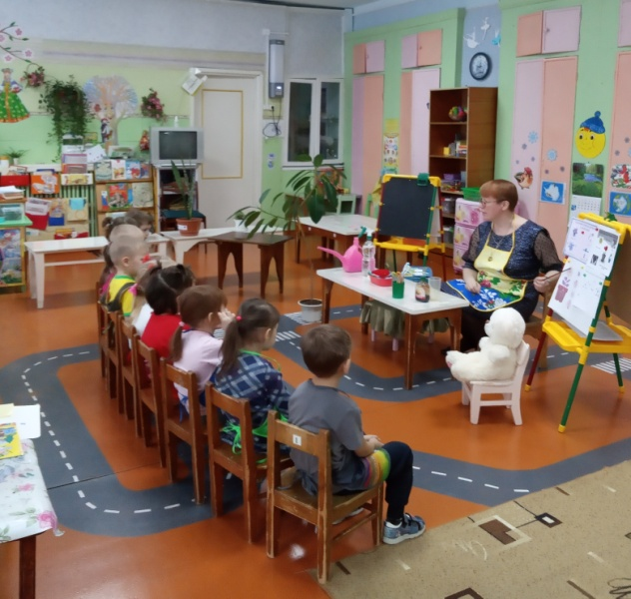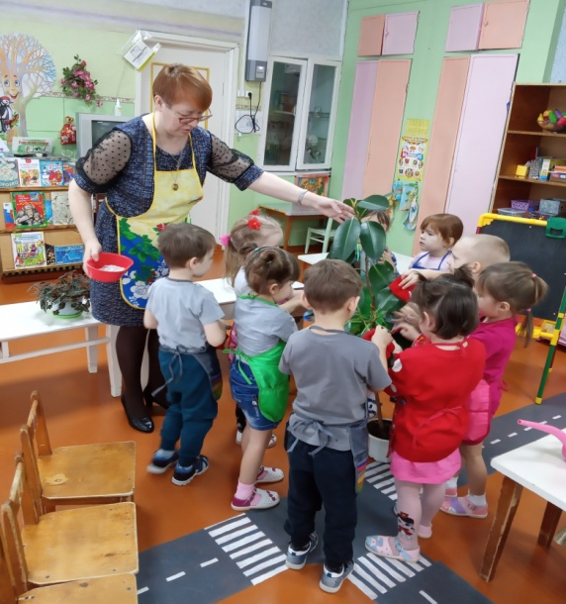
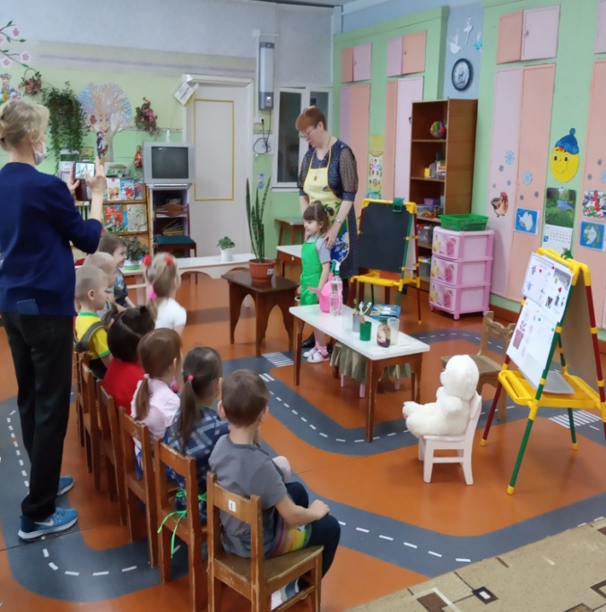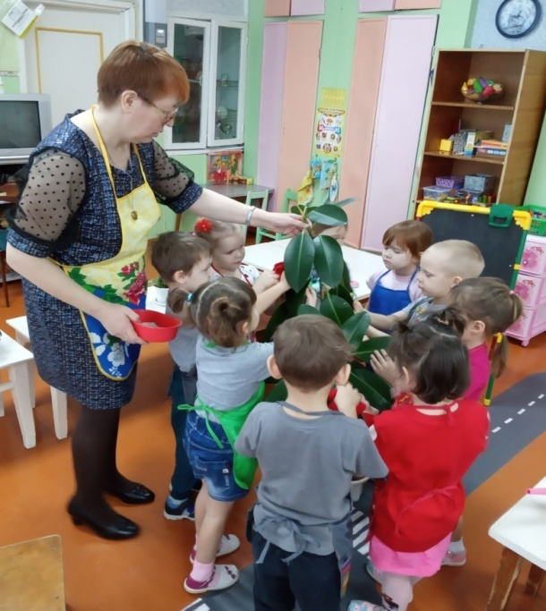
Занятие составлено с учетом программных требований, возрастных особенностей и уровня знаний, умений детей данного возраста.
Успешному решению задач способствовали умело подобранные игровые методы и приемы работы с детьми:
- словесный (вопросы детям, загадывание загадок, рассказывание стихов о цветах, поощрения);
- наглядные (схема строения цветка, комнатные растения, игрушка Умка);
- практические (уход детьми за растениями, аппликация «Цветок для Умки»);
- метод контроля (одобрение и похвалы).
В соответствии с ФГОС ДО Оксана Геннадьевна использовала партнерские отношения с детьми.
Для снятия утомляемости педагог применила свободное размещение детей.
Анализируя деятельность детей, хочется отметить, что дети проявляли познавательную активность и самостоятельность по уходу за комнатными растениями. Просмотрелась большая предварительная работа и систематичность по задуманной педагогом теме.
Вывод: У дошкольников сформированы умения по уходу за комнатными растениями. Занятие прошло на хорошем профессиональном уровне.
2. Развлечение по мотивам сказки «У лентяйки Федорки, всегда отговорки».
Группа: Средняя №1
Количество детей: 18
Воспитатель: Зарубина Анна Николаевна
Музыкальный руководитель: Кондратьева Лидия Рахибовна
Цель: На примере героини сказки показать дошкольникам роль и значимость хозяйственно-бытового труда, формировать желание трудиться; обобщить знанияо предметах быта и ухода.
Задачи:
Образовательные: Закреплять умение инсценировать знакомое литературное произведение К. Чуковского “Федорино Горе”. Продолжать обогащать музыкальный опыт детей. Развивать у детей умение чувствовать настроение музыки, передавать это настроение в движении.
Развивающие: Развивать артистизм, творческие способности детей. Обогатить словарь детей за счёт слов и оборотов речи, необходимых для общения с окружающими. Способствовать эмоциональному развитию посредством театрально- игровой деятельности.
Воспитательные: Воспитывать любовь к аккуратности и порядку. Упражнять детей в соблюдении культурно – гигиенических навыков; трудовых навыков.
Место проведения: музыкальный зал.
Для проведения развлечения педагогами выбран игровой сюжет по трудовому воспитанию по мотивам сказки К.Чуковского «Федорино горе».
Мотивация проходила через поставленную проблему: помочь Федоре вернуть посуду.
В соответствии с требованиями ФГОС совместная деятельность воспитателя и музыкального руководителя прошла в интеграции образовательных областей: познавательное развитие, социально-коммуникативное, речевое, художественно-эстетическое, физическое.
Четкое взаимодействие всех педагогов способствовали созданию интереса у детей и динамичности проведения досуга.
Удачно подобранные игровые методы и приемы работы с детьми способствовали решению поставленных педагогами задач:
- словесные: вопросы проблемного характера, разъяснение, художественное слово.
- наглядные: презентация, оформление зала по теме, картинки к пословицам.
-игровые: дидактическая игра «Узнай пословицу по картинке», игра-эстафета «Помоги Федоре расставить все по местам», двигательная разминка с речевым сопровождением «Побег посуды», сюрпризный момент «Чаепитие».
- практические: участие детей в танцах импровизациях: «Стирка», Полька с хлопками» «Добрый жук», марш тараканов, музыкальная игра «Найди свое место», исполнение детьми частушек.
Музыкальный репертуар соответствовал теме развлечения и углублял восприятие героев сказки. Наблюдалась непринужденность и естественность в поведении детей, заинтересованность, чувство удовлетворения своим выступлением, самостоятельность.
У детей сформированы навыки танца в соответствии с возрастом, они выполняли несложные танцевальные движения и рисунки танца.
Наблюдалась непринужденность и естественность в поведении детей, заинтересованность, чувство удовлетворения своим выступлением, самостоятельность.
Выразительное исполнение ролей Федоры (Воробьева Т.Ю.) и Королевы Чистоты (Шигапова М.В.) поддерживали интерес на протяжении театрализованного действия.

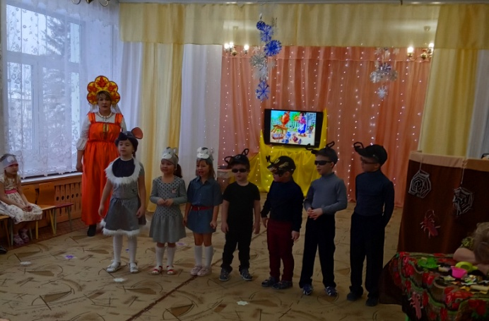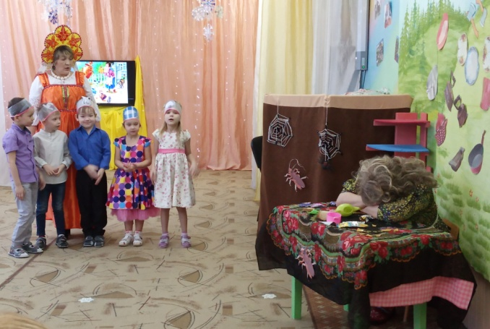
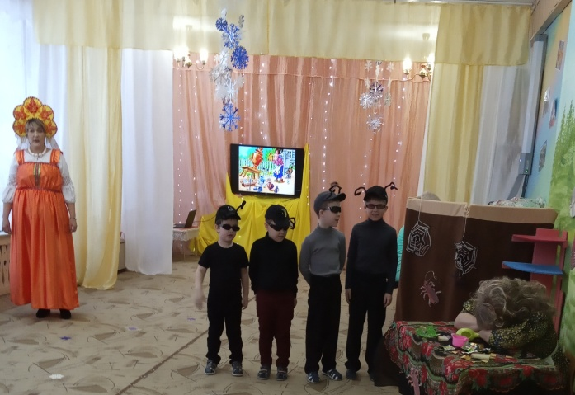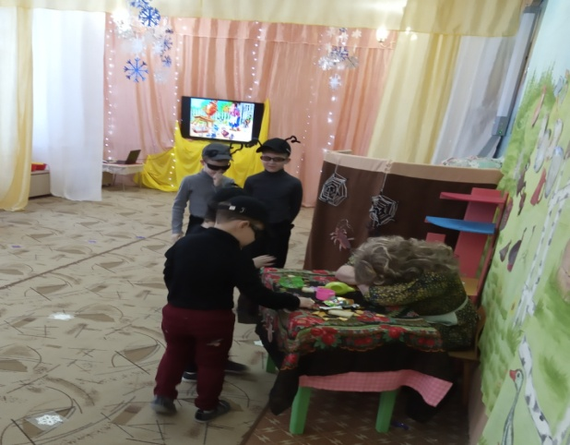

Вывод: В результате театрально-игровой деятельности по сказке «Федорино горе» у детей сформировано ценностное отношение к собственному труду и труду своих сверстников; дети подведены к пониманию, что умение прибирать за собой посуду, одежду, игрушки ведет к чистоте и порядку. Педагогическое мероприятие прошло на высоком профессиональном уровне.

3.Нод по хозяйственно- бытовому труду «»Служба быта - «Золушка»».
Воспитатель: Денисова Наталья Валентиновна
Группа: старшая.
Количество детей: 12
Цель: Формировать у детей желание поддерживать чистоту и порядок в группе.
Задачи:
Образовательные: Формировать у детей умение трудиться в коллективе, продолжить обучение простейшим трудовым умениям и навыкам; развивать познавательную активность детей, любознательность и инициативность.
Развивающие: Формировать у детей положительное отношение к работе, её результатам, желание трудиться; развивать умение планировать работу, понятно рассказывать об основных этапах работы по достижению цели, договариваться о распределении обязанностей в небольшой группе сверстников.
Воспитывающие: Воспитывать самостоятельность, аккуратность, взаимовыручку, чувство ответственности за общие дело. Поддерживать у детей положительно - эмоциональное отношение к хозяйственно-бытовому труду.
Место проведения: групповая комната
Мотивацией к деятельности послужила просьба помощника воспитателя - оказать ей помощь в уборке групповой комнаты.
Наталья Валентиновна при составлении конспекта учитывала возрастные особенности детей старшего возраста, уже имеющиеся знания и опыт детей.
Ребята успешно справились с алгоритмами трудовых действий, которые были представлены в форме мнемотаблиц. Присутствующие педагоги отметили, что дети самостоятельно распределились на звенья по предложенным цветным кружкам. Дети получили удовольствие от хозяйственно-бытового труда, быстро справились с заданием и помогли другим, основываясь на правило: «сделал сам – помоги товарищам». Педагог использовала партнерские отношения с детьми: вместе, рядом.
Педагог в мероприятии привлекла помощника воспитателя, которая по окончании проделанной работы похвалила детей за помощь, отблагодарила полезными подарками (конструктор «Лего», пазлы по сказкам, сладкое угощение).
Вывод: В результате коллективного хозяйственно-бытового труда у детей сформировано ценностное отношение к труду помощника воспитателя, собственному труду и труду своих сверстников. Педагогическое мероприятие получило высокую оценку коллег.
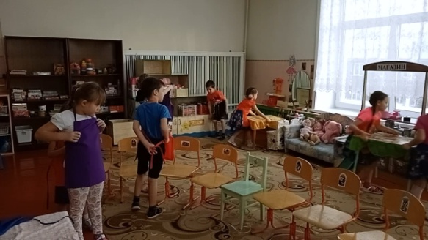 | 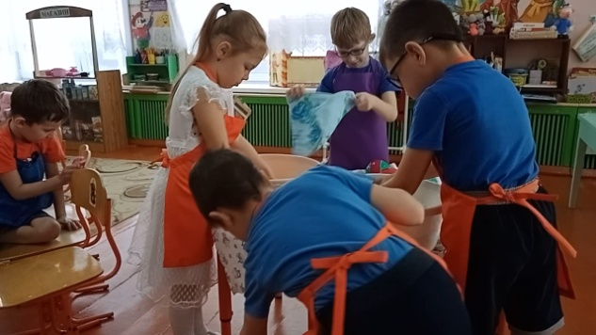
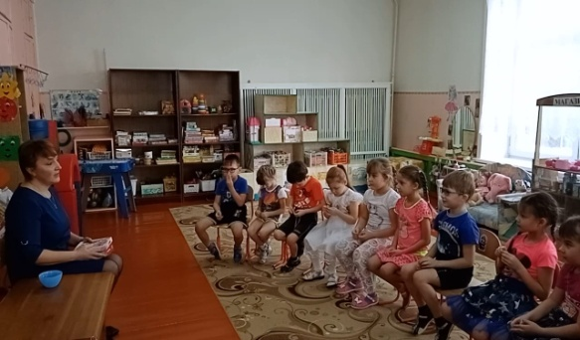 | 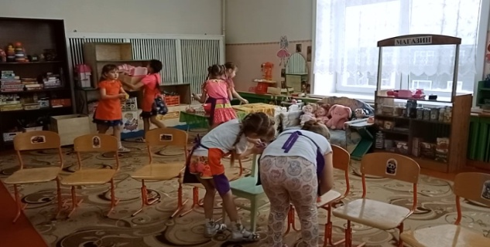
4.Тема: Деловая игра с педагогами «Банк педагогических идей по трудовому воспитанию детей»
Цель: систематизация работы педагогического коллектива по трудовому воспитанию дошкольников.
Задачи:
1.Углубить и расширить знания педагогов о содержании работы в ДОО по трудовому воспитанию дошкольников в соответствии с ФГОС дошкольного образования;
2.Формировать у педагогов умение быстро и логически мыслить, грамотно отвечать на вопросы, культурно общаться в ходе соревнования;
3.Развивать творческий потенциал педагогов.
В ходе деловой игры педагогам была представлена возможность показать свои творческие способности и профессиональные знания по направлению: «Трудовое воспитание дошкольников». Елена Викторовна, подбирая игровой материал, учла все аспекты данной темы: уточнили знания о трудовом воспитании дошкольников, вспомнили пословицы и поговорки о труде, которые можно использовать в работе с детьми, подбирали песни о труде, говорили о профессиях и в конце игры были определены победители по сумме баллов, которые получили призы. Выбранная игровая форма систематизации знаний педагогов, мотивирировала их на использование её с детьми.
Вывод: Проведенная деловая игра показала, что все педагоги владеют достаточным теоретическим багажом знаний о развитии ребенка в трудовой деятельности.
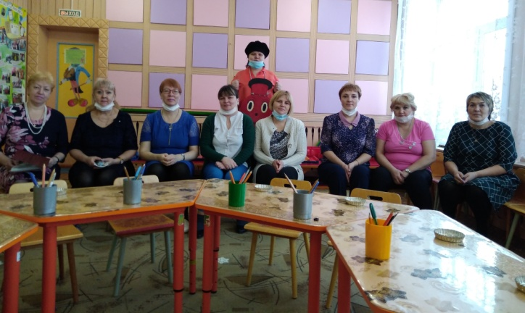 | 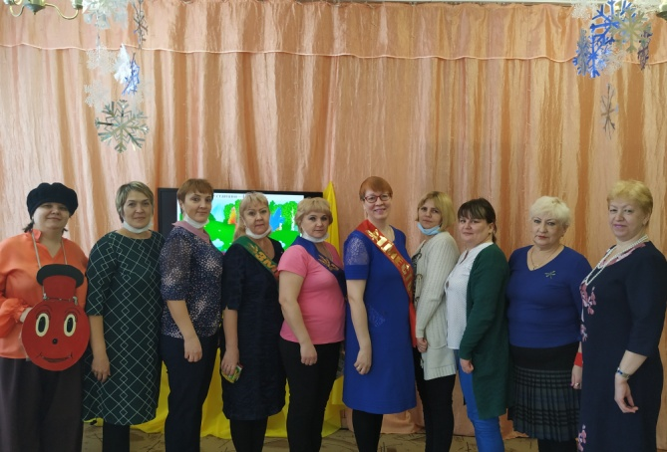
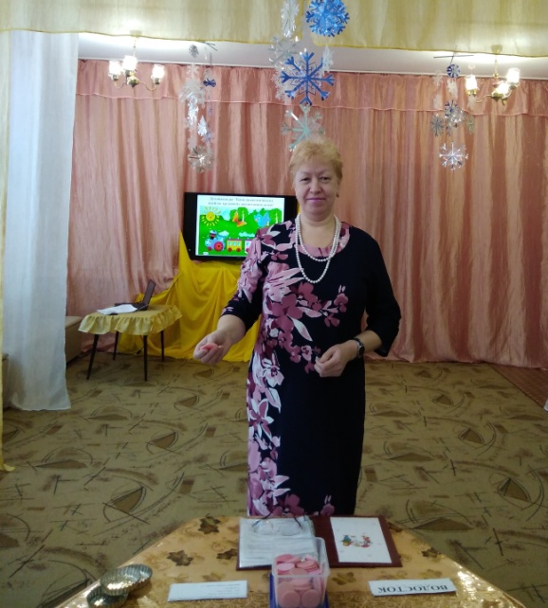 | 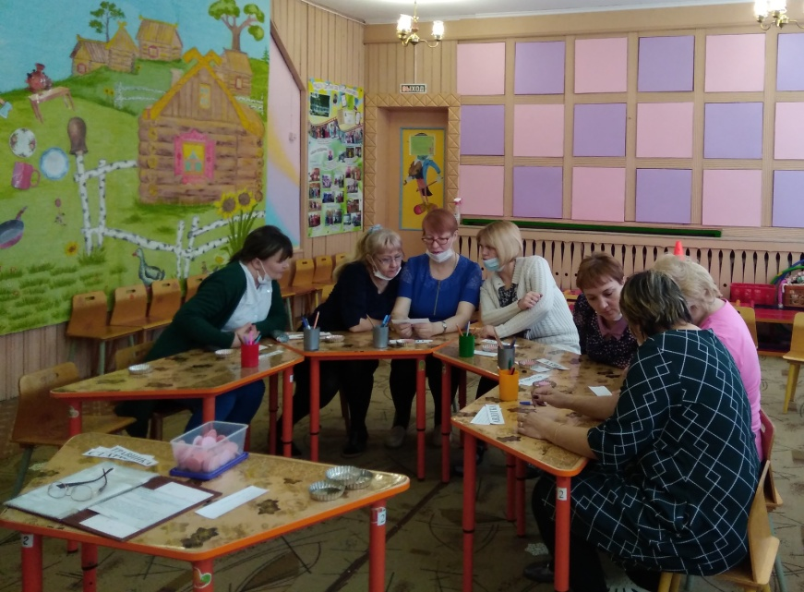

Вывод:
Тема районной методической недели, подсказала нам вторую годовую задачу 2020-2021 год «Формирование трудовых навыков у дошкольников в ДОУ в рамках реализации ФГОС ДО». Педагогам предстоят открытые мероприятия по этой теме для воспитателей ДОУ, тематический контроль по планированию, на педсовете поделятся опытом своей работы по трудовому воспитанию после чего будут намечены перспективы на следующий учебный год.
Районная методическая неделя показал, насколько эффективна работа детского сада по трудовому воспитанию.

Старший воспитатель _______________/Чупрова Е.В./

